Колаборация отвъд границите – Български антарктически институт, Хелтико, Омрон България и Лаборатории „Кандиларов“
до Антарктида и обратно към технологиите и телемедицината в България

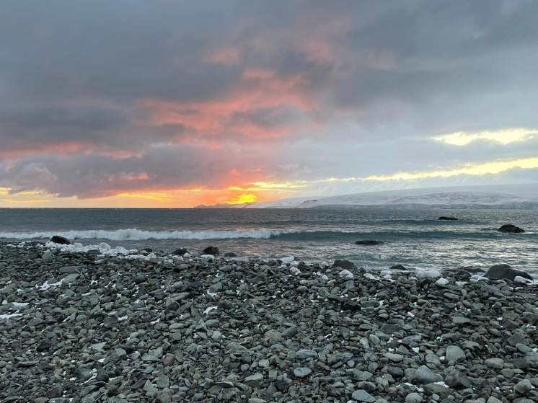Има пътища, които зоват своите пътешественици, въпреки трудностите. Има пътища, които стигат отвъд. Има пътища, които са кръстопът за настояще и бъдеще.

Постижение на далновиден ум и блестяща дипломация, базата ни на о. Ливингстън е урок по родолюбие и шанс да покажем на света възможностите на българските учени в различни области. Повече от 30 години България има привилегията да бъде мисионер на най-загадъчният континент Антарктида и рамо до рамо с най-влиятелните държави да участва в исторически открития.

Колко близо и колко далеч е Антарктида, проф. Пимпирев?
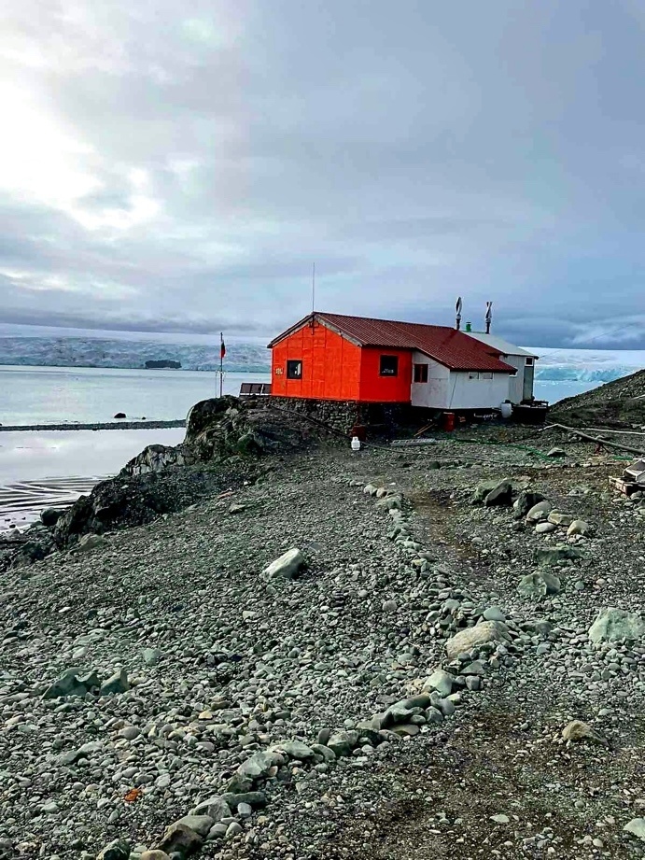
проф. Пимпирев
Само преди малко повече от половин век континентът Антарктида беше почти недостъпен. До него се стигаше с дълги плавания през най-бурните води на Земята и по-скоро като изключение с военни самолети. Да не говорим за пътуванията до Антарктида през „героичната епоха” в началото на миналия век, когато само преди сто години до Ледения континент се стигаше с няколко месечни плавания с кораби и експедициите продължаваха от две до три години.
През 1969 г. Аполо 11 каца на Луната, като полета от Земята трае 4 денонощия, а дори в момента достигането от Южна Америка до най-близко разположените антарктически острови със съвременни кораби е 3 денонощия.
Разбира се с развитието на телекомуникациите през XXI век стана напълно възможно общуването на иначе напълно изолираните от останалия свят полярни изследователи, да не се отличава от връзките, които имаме тук. Вече всички бази в Антарктика имат интернет, което позволи и да се направи голям скок в телемедицината между Антарктида и населените континенти.

Ковид ли се оказа „Катализаторът” – медицина, интернет, лаборатория и апарати…пингвини и мисионери?
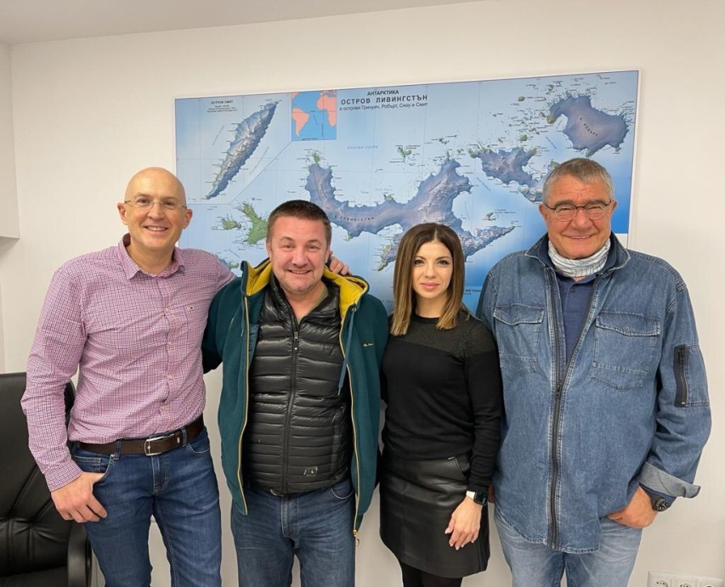В днешната необичайна обстановка, добрата адаптация се оказа най-важният момент в работата. В търсене на бързи и ефективни решения за наглед обикновени задачи от ежедневието, създадохме нови приятелства и бизнес решения, непознати преди Ковид.
Телемедицината не е нова задача, правят се различни технически комбинации, а възможностите се надграждат от десетилетия насам с напредването на науката. Преди Ковид обаче, това се случваше с коренно различни темпове.
2020 година ни изправи пред нуждата всички процеси в сектора ”Здраве” да се задвижат със свръхсветлинна скорост – от откриването на терапии и ваксини за новия вирус, през логистика и доставки, преструктурирания, ограничаване на контактите в работните екипи, създаване на невиждани организационни варианти, нови алгоритми за изследване на хората.
С надграждането на медицинската техника в последните години и въвеждането на пазара на високотехнологични клинично валидирани смарт продукти, направихме лесна и връзката с работещи дигитални решения. Такава е платформата „Хелтико”. Дигиталната платформа „Хелтико“ дава възможност за онлайн видео и писмени консултации, разполагайки с голяма база данни на специалисти в различни области на медицината. Пациентите имат възможност да се информират и да изберат своя лекар. Пациентът може да опише подробно своите оплаквания, да качи епикризи, образна диагностика и измервания. В „Хелтико“ се допълват различни продукти, като една от основните задачи на платформата е да съдейства на пациентите за превенция и мониторинг.
Така съвсем естествено дойде и нашето обединение Омрон-Хелтико.

Как Хелтико, Омрон и Лаборатории Кандиларов се оказахте свързани с о. Ливингстън и Българския антарктически институт?
Ние и участниците в мисията имаме обща страст – обичаме предизвикателствата.
Опитът ни държи здраво свързани с отговорността към хората около нас. Лесно е да мотивираш някой с приключение и нови изживявания, но като ръководители знаем, че гаранцията за здравето и живота на хората е основен приоритет, особено в тази ситуация.

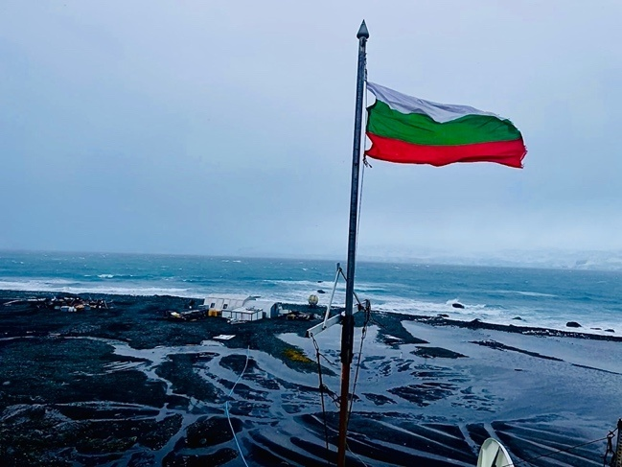Когато разбрахме от проф. Пимпирев, че нашите антарктици ще тръгнат на мисия, знаехме, че новата действителност поставя ред ограничения, правила и удължен период на пътуване, за да стигнат до о. Ливингстън. В допълнение новината за появата на Ковид в чилийската база ни даде лесен отговор. Целта бе да гарантираме тяхното спокойствие и сигурност по време на пътуването и престоя им в базата. Искахме да бъдем „с тях“, като при нужда да осигурим онлайн консултация със специалист във всяка област на медицината по всяко време. Това е новото ниво на свързаност и сигурност, което за нас е задача и предизвикателство.
Антарктиците потеглиха оборудвани с устройства за кръвен анализ, необходимите реактиви, уринен анализатор и медицинска техника за проследяване на здравословното им състояние на OMRON, която е свързана и предава информация онлайн към приложението ”Хелтико”. Установихме връзката със сателит, добавихме и интернет, инсталирахме приложението „Хелтико“ и подготвихме апаратурата. С няколко клавиша вече бе възможно да предоставим консултация с необходим лекар. Освен това бяхме уверени, че с осигуреното лабораторно оборудване и медицинска техника, пътуващият с мисията ни лекар – д-р Атанас Пелтеков ще може да реагира бързо и да разчита на коректни данни за здравословното състояние на антарктиците.

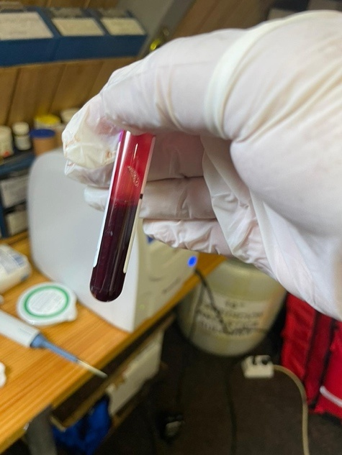Лаборатория отвъд? Нима е възможно? - Кирил и Найден Кандиларови
С брат ми Найден Кандиларов сме вземали участие в много каузи. И сега нашето желание е безвъзмездно да създадем лаборатория в базата на Антарктида в помощ на нашите полярници.
Искахме лекарят на базата да разполага с най-съвременна апаратура и реактиви за бърз достъп до изследвания на участниците в мисията. Тази година предоставихме високо технологичен портативен лабораторен уред за биохимичен скрининг SMT-100 от типа "POINT OF CARE" , използван в космоса при екстремни условия, който от една капка кръв за 12 минути измерва 15 важни показатели в реално време
Догодина възнамеряваме да разширим лабораторията и да предоставим по-широк спектър апаратура.

Как Хелтико помага на връзката пациент-лекар и тук в България?
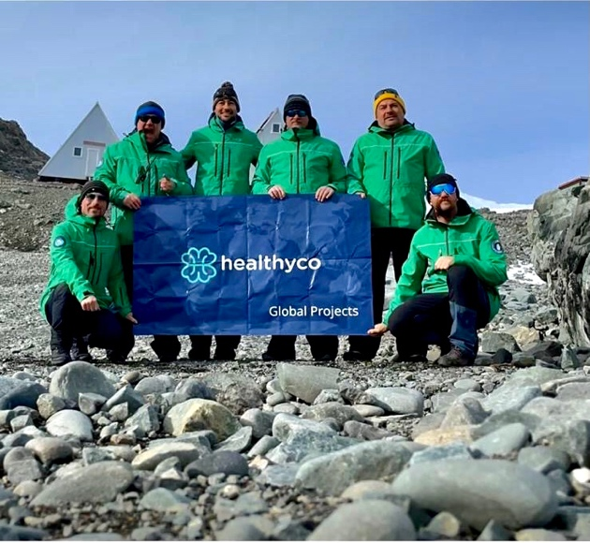Платформата „Хелтико“ има амбицията да попълни една „сива зона“ на здравеопазването в България. Когато пациентът се придвижва трудно, не намира време за излишно чакане пред кабинети или просто има нужда от второ мнение. Спестяването на време, разходи и осигуряването на пълноценна здравна грижа от широк списък медицински специалисти са водещи преимущества на платформата „Хелтико“. С абонамент лесно може да бъдат гарантирани периодични консултации и проследяване на здравословното състояние на родител или близък. Най-позитивният момент е ангажираността на лекарите. Медицинските специалисти разполагат с възможност подробно, в удобно за тях време, да разгледат описаните от пациента оплаквания, да разчетат прилаганите данни и изследвания, и да дадат оценка на състоянието му, без да бързат или да се съобразяват с график. Лесно могат да назначат допълнителни изследвания и да проследят резултатите от назначени терапии.

Далеч ли успя да стигне технологията? – Мария Янева

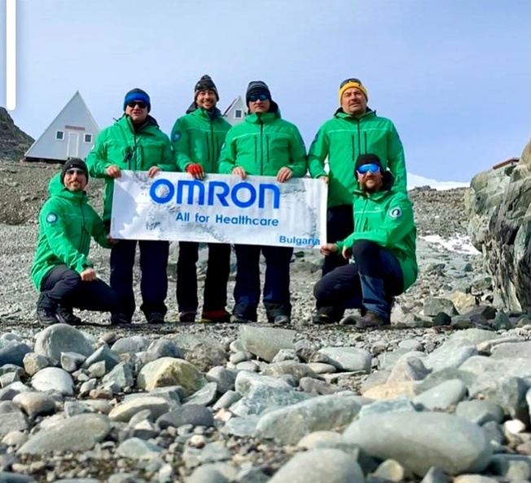Измерител на бъдещите достижения в областта може да бъде само креативността и стремежа на хората за модернизация и усъвършенстване.
Приз годините ми в сектора „медицински устройства“ подобренията и надграждането на продуктите е ежедневие, а технологичният напредък в OMRON е изцяло интегриран в глобалната корпоративна философия - подобряване качеството на живот на всеки човек. Компании като OMRON Healthcare, които в основата на своята култура са заложили грижата за хората и стремежа за по-добро общество, ще продължават да интегрират най-съвременните технологии в медицинската техника.
Като представител на OMRON Healthcare за България в „ДИНИ ОТС“ представяме на нашия пазар продукти, дефиниращи актуалните здравни нужди на хората, изпреварващи времето и предлаганото в сектора. Ето сега например на о. Ливингстън имаше апарат за кръвно налягане OMRON М7 Intelli IT Afib, с възможност за дефиниция на най-високо рисковата аритмия Предсърдно мъждене, отговорна за повече от половината сърдечно-съдови инциденти по света.
Голямата цел е да бъдем доверен сътрудник в профилактиката и превенцията на социално значими заболявания на национално ниво. Всяка година провеждаме кампании за скрининг на рискови групи, организираме обучения в рамките на OMRON Академия, надграждаме знанията и възможностите за точна консултация от страна на специалистите в болнична и аптечна мрежа.
Амбицията ни е да продължаваме да се движим в крак с времето и предизвикателствата около нас, защото всеки удар на сърцето има значение.
Оставаме на линия с големи планове за следващата дата за потегляне. А с „Хелтико“ ни очакват нови предизвикателства, големи планове и проекти на българска земя….

Какво предстои за Български антарктически институт ?
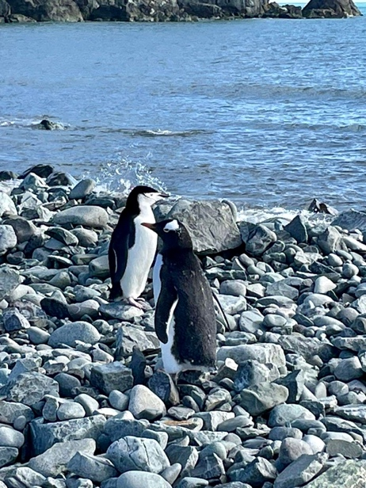
Проф. Пимпирев
Току-що завърши „инфарктната” XXIX Българска антарктическа експедиция, която се проведе в необичайната пандемия от Ковид 19, обхванала целия свят. Щастлив съм, че въпреки многобройните закъснения, карантини и пречки шестимата ни полярници се завърнаха живи и здрави на родна земя.
Вече започна подготовката за новата юбилейна XXX Българска антарктическа експедиция. В нея ще се подновят научните изследвания, като ще се работи по нови двугодишни проекти, оценени и класирани от специализирана комисия в края на месец май. Предстои и сериозна строителна работа с изливането на основите на новия модерен лабораторен блок, който след завършването му след три години ще предостави съвременни условия за научна работа на българските изследователи и техните колеги от цял свят.

